Information om utrustning och skötsel
Hjälm
Hjälmen ska vara CE-märkt och godkänd för bandy eller hockey. Lekhjälmar kan se snarlika ut men är inte godkända. Hjälmen ska också sitta skönt på huvudet och den ska vara anpassad i storlek till ditt huvud. Många andra klubbar spelar/tränar utomhus så planera redan nu in för inköp av tunn mössa att ha under hjälm vid bortamatcher.
Gallrets hakkopp ska ha kontakt med hakan och omsluta den men inte pressamot den hårt.
Sitter hakkoppen för lågt kan den skada halsen vid fall framåt eller få hjälmen att helt lossna från huvudet. Sitter hakkoppen för högt kan de skada tänderna vid fall framåt.
En trasig eller kraftigt sliten hjälm ska bytas ut. Hjälm och ansiktsskydd av typ helgaller och halsskydd är obligatoriskt upp till seniorbandy. Enbart ansiktsskydd försedda med godkännandemärke (CE-märke) får användas. För att försäkring skall gälla så är det halsskydd och hjälm med galler minimum utrustning vid träning och match.
Använd bara originalskruvar till hjälm och galler. För långa skruvar kan vid kollision eller fall tryckas igenom stoppningen och tränga in i huvudet.
Färg spelar mindre roll. Till vårat lag är svart eller vit att föredra om man får välja.

Axelskydd och magplatta
Används inte av bandyspelare, målvakten har oftast en bröst/magplatta. För mycket onödiga skydd blir tungt och otympligt att bära. Bröstplatta till målvakter finns i förrådet för utlåning.

Benskydd
Anpassa benskydd efter benets längd. Använd inte en vuxens benskydd till barn. För att skydda smalbenet mot skärskador kan man sätta benskyddet innanför skridskons plös.
Vissa modernare benskydd har kardborreknäppning, benskydd kan med fördel tejpas fast så de sitter fast ordentligt. Laget förbrukar en hel tejp till just benskydd. Finns det någon/något företag som kan sponsra med tejp mottages detta med varm hand. Allt från eltejp till tjockare tejp med företagsnamn är välkommet.

Armbågsskydd
Armbågsskydd är en god investering redan till unga spelare då armbågarna ofta får ta emot hårda smälla vid fall bakåt. Anpassa storlek på skydden efter storleken på spelaren. Mjuka armbågsskydd räcker gott och väl behöver alltså inte vara av hårdplast.

Halsskydd
CE-märkt halsskydd är ett krav för alla bandyspelare. Det är ett bra skydd mot skärskador. Sätt halsskyddet så högt upp på halsen som möjligt.

Suspensoar
Suspensoar finns även till de allra minsta spelarna. Det kan kännas obekvämt men är ett bra komplement. En del i laget (och motståndare) börjar faktiskt kunna skjuta riktigt hårt.

Handskar
För bästa grepp och rörlighet så rekommenderas bandyhandskar. Hockeyhandskar brukar vara lite större och är för klumpiga för bandyspelare. Vanliga lekvantar blir hala mot klubban men är generellt bättre än hockeyhandskar…
Bandyhandskar kan lukta rejält illa om de inte får torka ordentligt mellan träningarna. Låt de inte ligga kvar i träningsväskan utan lägg de luftigt så att de kan torka.

Skridskor
Knyt skridskorna hårt men kanske inte så hårt så det blir blodstopp ;) . Bra hjälpmedel vid skridskoknytning är vaxade skosnören. Finns i sportaffärer (samma som för hockey), oftast i standardlängd.
Spelare upp till 11-12 års ålder bör använda en vanlig hockeyskridsko eller en bandyskridsko med hockeyskena. En riktig bandyskena gör åkningen svårare och onödigt jobbig innan man är fysiskt stark nog att bemästra åktekniken med en bandyskena, men det går att åka betydligt snabbare med dom.
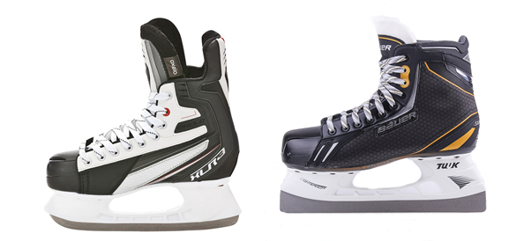
Figur 1: Hockeyskridsko med hockeyskena samt bandyskridsko med bandyskena.
När du tränat/spelat färdigt ska skridskons skena torkas av så det inte bildas ytrost på skenan som gör den sämre och dessutom svårare att slipa. Sätt inte heller på skridskoskydden direkt efter du torkat av skenan då skydden troligtvis också är fuktiga eller smutsiga.

Slipning
Slipning av skridskor bör göras ungefär efter 4-5 träningar. Det blir lättare att glida, åka och stanna med slipade skridskor. Bandyspelare spelar med planslipning och hockeyspelare har skålslipning. Se skillnaden nedan. Skenan och slipningen är där det skiljer sig mer mellan bandy och hockey. En bandyslipning syftar till att man ska kunna få upp en hög topphastighet som man kan hålla över långa sträckor och lång tid. Det skiljer sig mot hockeyn där man vill ha förmågan att starta och stoppa snabbt, men inte behöver en hög hastighet över långa sträckor. För att åstadkomma en hög topphastighet vill man ha en lång anläggningsyta mellan skenan och isen. Gör man den ytan allt för lång blir dock skridskon allt för tung att starta och stoppa.
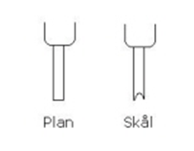
Figur 2: De olika typerna av slipning.

Klubba
De flesta klubbor är för långa när de är nya och måste därför sågas av. Alla spelare vill inte ha samma längd men ett riktmärke är att klubban ska gå upp till naveln om man står med skridskor på isen och håller klubban helt lodrätt framför sig. Yngre spelare bör använda en klubba med böj 3 eller möjligtvis böj 4. Böj 5 är enbart för äldre spelare. Det finns juniorklubbor som brukar vara ganska lagom, även lättare vuxen klubbor är att föredra.
Tejpa bladet med t.ex. eltejp eller tygtejp. Gärna två lager tejp under bladet för de yngre som ofta slår klubban i isen. Skaftet kan tejpas med grepptejp eller tygtejp för bättre grepp. Linda en topp/knopp längst upp på klubban så den inte tappas så lätt.
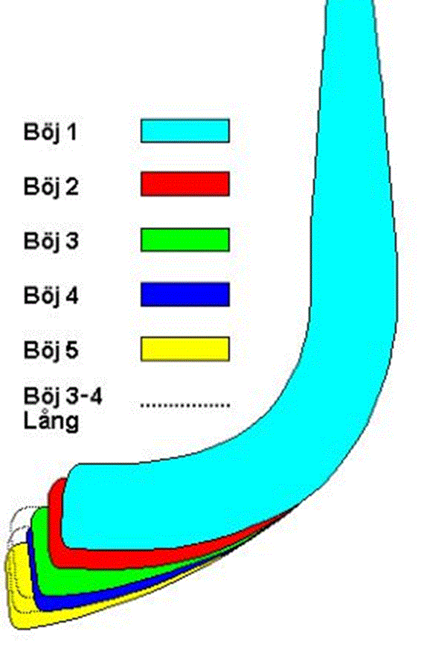
Figur 3: Olika klubbor med olika böjar, böj 3 är mest normal för våra killar.

Bandybyxor
Finns med eller utan inbyggda skydd. Om man väljer utan skydd så köper man även en innerbyxa (med skydd)+ yttre skalbyxa. Byxan spänns/tejpas straxt under knäskålen, se bild nedan. Färg spelar ingen roll men för vårat lag så välj svarta om det finns.
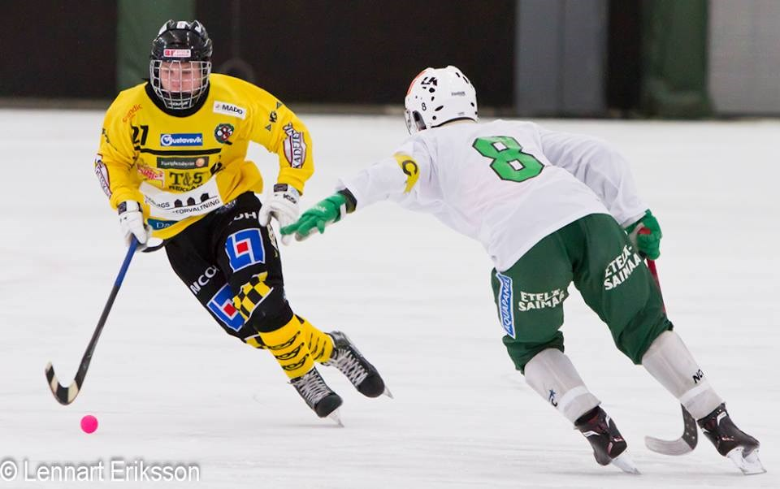
Figur 4: Bandybyxa slutar straxt under knäskål.
Bandystrumpor
Bandystrumpor är långa och tjocka. Stoppa in benskydd innanför samt dra upp stumporna över hela skydden. Liten bit tejp underlättar även här. Till vårat lag så köp vita om möjlighet finns.

Att tänka på:
– Se till att ha rätt storlek på utrustningen. Fel storlek gör att det skaver, gör ont eller glappar.
– Godkänd hjälm, ansiktsgaller och halsskydd skall alltid användas.
– Torka av skridskoskenan efter användning.
– Anpassa klubbans längd efter spelarens längd och önskemål.
– Sköt om utrustningen. Den ska vara hel, ren och torr. Skriv gärna även dit namn och telefonnummer.

Frågor? Funderingar?
Kontakta någon av tränarna eller materialare

